附件：
照片采集标准
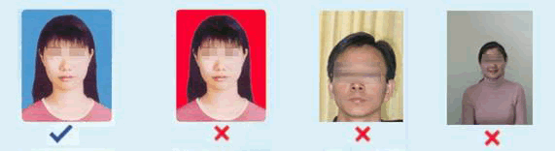
1．背景要求：背景布选取浅蓝色，要求垂感和吸光好，无任何装饰。可以是棉布、毛涤等。
2．成像要求：成像区上下要求头上部空1/10，头部占7/10，肩部占1/5，左右各空1/10。采集的图像大小最小为192×144（高×宽）。成像区大小为48mm×33mm（高×宽）。照片必须是近期相片，显示头部的正面，须露出双耳，且不能佩戴帽饰。
3．灯光要求：需要摄影灯，一台前灯基本满足要求，最好利用两台侧灯。灯具可以是专业摄影灯，也可以是舞台灯或家用立式客厅灯。必须是数码相机拍摄的相片,不可是扫描的相片、手机拍摄的照片、PS等图像软件合成的照片。
4．格式要求：要求照片存储为JPG格式，图像文件名为“身份证号.JPG”，大小不能大于20kb。

